使用手册

—— 新城区路长制管理系统

目录

1. 用户登录 2

url: ~/Login.aspx 2

2. 人员查询 3

3. GPS定位 4

5. 问题处理 6

6. 累计问题统计 7

7. 新消息提示 8

8. 上传功能 9

1) 问题处理后结果复查 9

2) 打卡 10

3) 上传当前坐标 11

4) 问题上传 12

9. 考勤统计 13

# 用户登录

## url: ~/Login.aspx

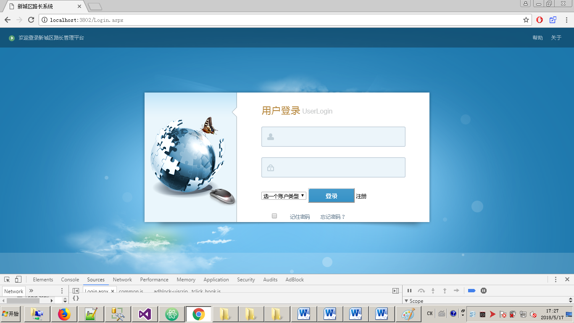

简要说明：本用例的功能主要是确保不同种类账户在提供正确的验证信息之后，可以进一步使用本系统，账户种类有：指挥中心，路长，信息采集员。

1.用户请求登录系统

2.选择自己的账号种类

3.输入用户名和密码，点确定

4.验证用户名和密码，若通过，显示对应用户界面，若失败，重新返回登录页面，提醒错误

登录后：

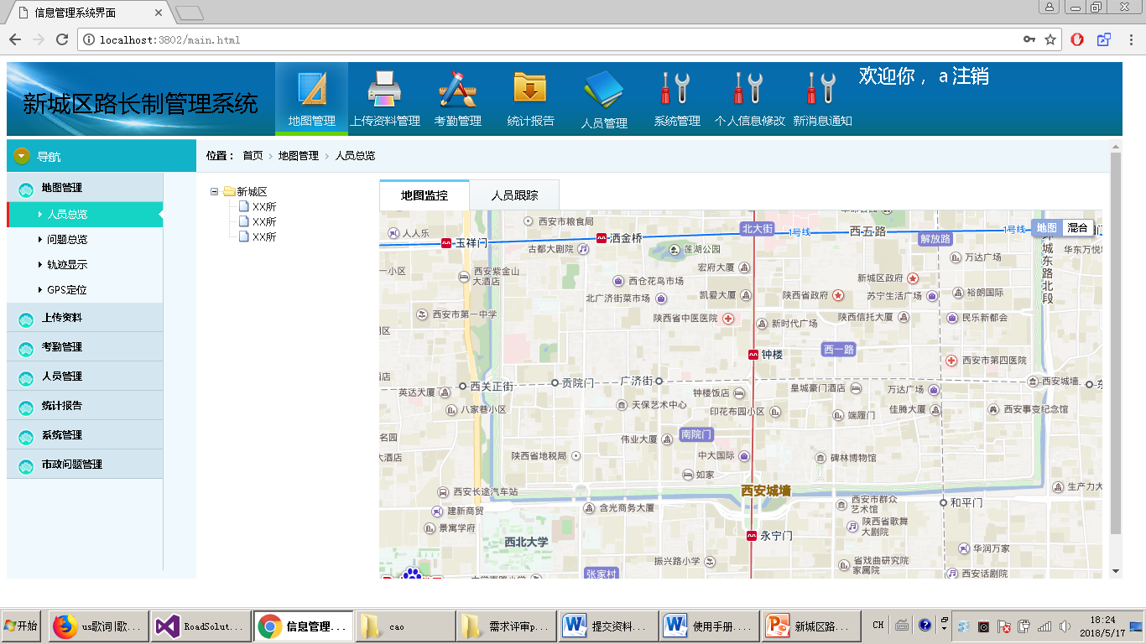

# 人员查询



简要说明：本用例的功能主要是分类查询或人名查询系统存在的所有路长，方便管理。**指挥中心的权限**

1.进入查询菜单界面

2.分类选路长

3.道路分类选对应道路，点查询

4.得到结果，可以进一步点某人，看详细内容

或者

1.进入查询菜单界面

2.输入查的路长的姓名，点查询

3.得到结果，可以进一步点进去，看详细内容

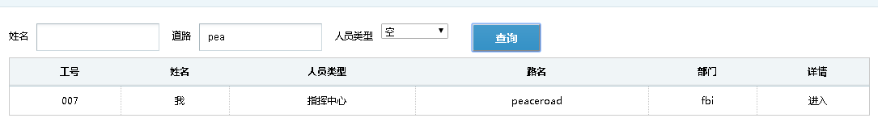

# GPS定位

简要说明：指挥中心才有的功能，只要调用GPS定位某人，就发送请求，获取某人当前坐标，地图上显示

1.搜索到要找的人员

2.点击GPS定位按钮

3.地图上显示数据

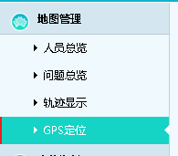

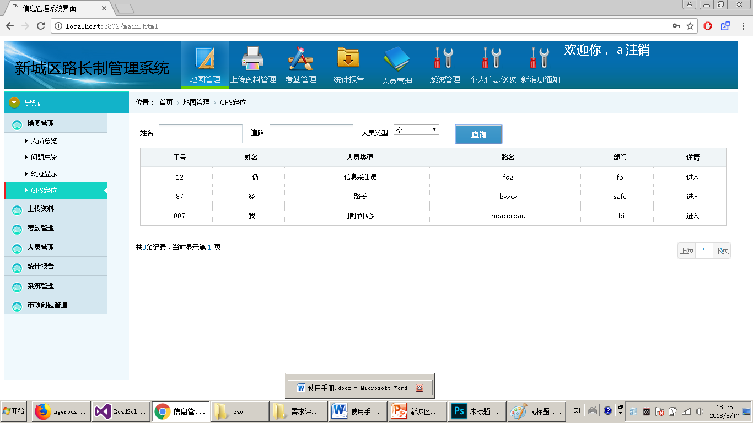

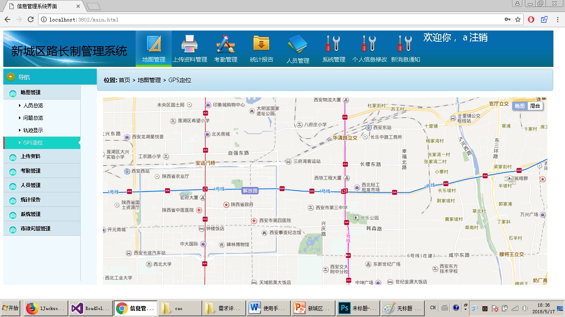

1. **问题查看**

简要说明：指挥中心的功能，查看已上传的问题，可分类

1.2 事件流：

1.点击问题查看

2.按分类，按日期，按状态，筛选

3.点击具体一条问题，进入查看

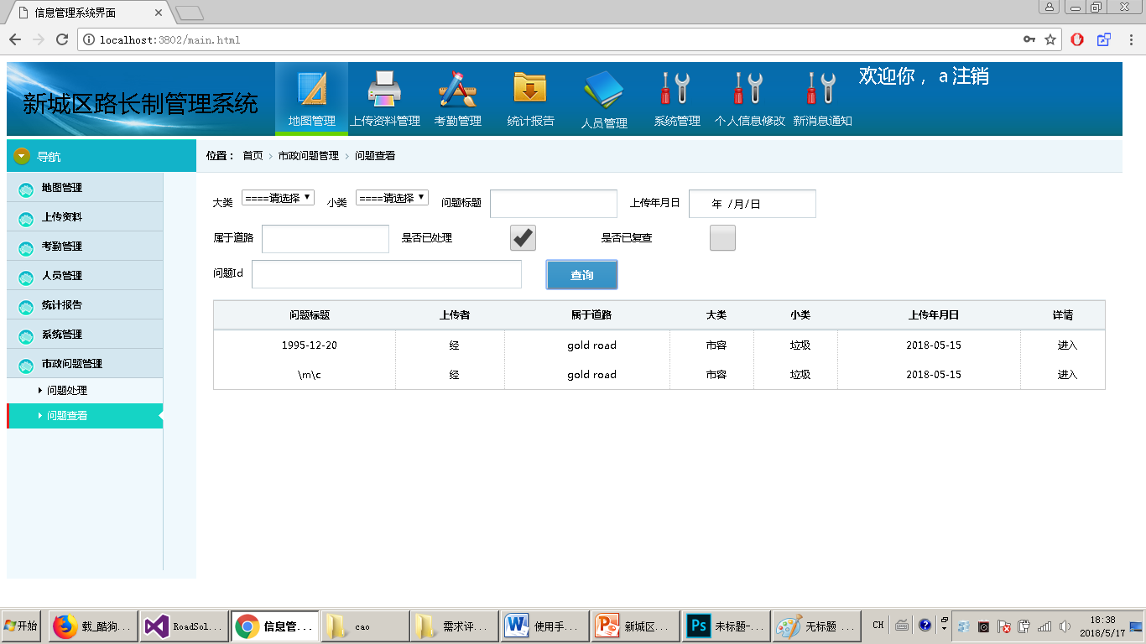

# 问题处理

简要说明：指挥中心的功能，对已上传的问题进行系统外的处理，然后在系统中标记已处理

1.查到具体问题

2.在是否处理打钩，提交

3.数据库中此问题的处理状态更新为已处理

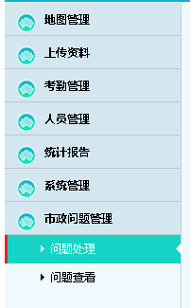

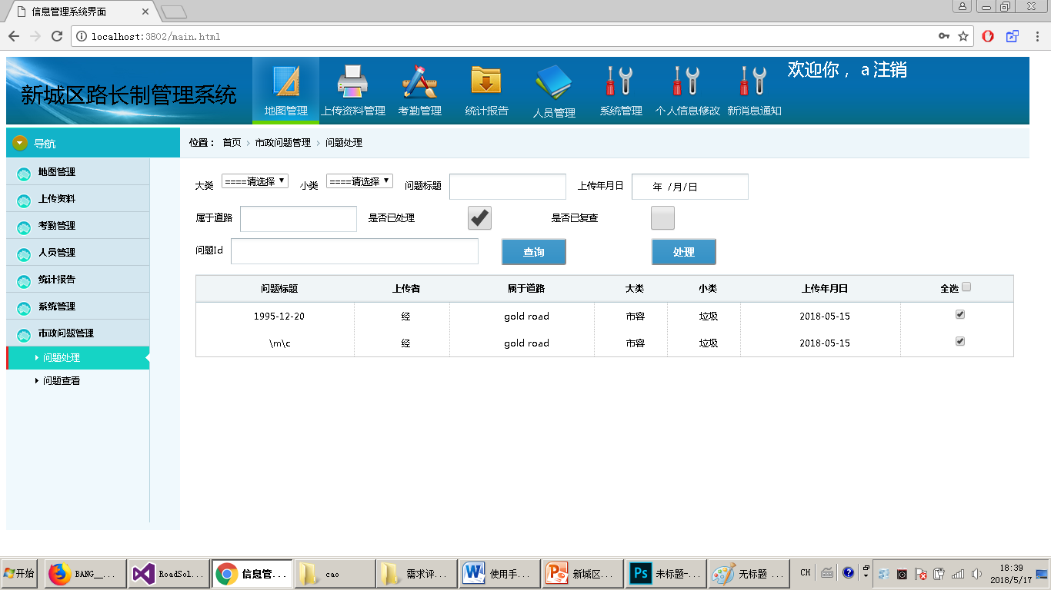

# 累计问题统计

简要说明：指挥中心的功能,可以分类：是否已处理，是否已复查，来统计特定时间段或共计的问题列表

1.点菜单中的问题统计

2.分类进行设置，是否已处理，是否已复查

3.时间进行设置，共计或某时间段

4.确定，显示结果

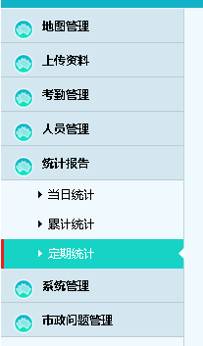

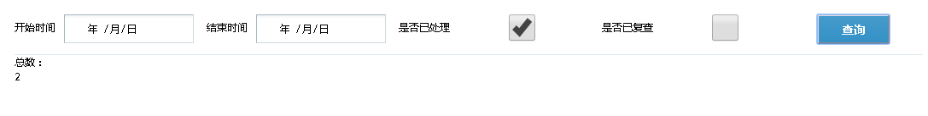

# 新消息提示

简要说明：为所有种类的账号发布新消息，内容为新上传的问题或新待复查的问题

账户登录后

在首页消息栏显示



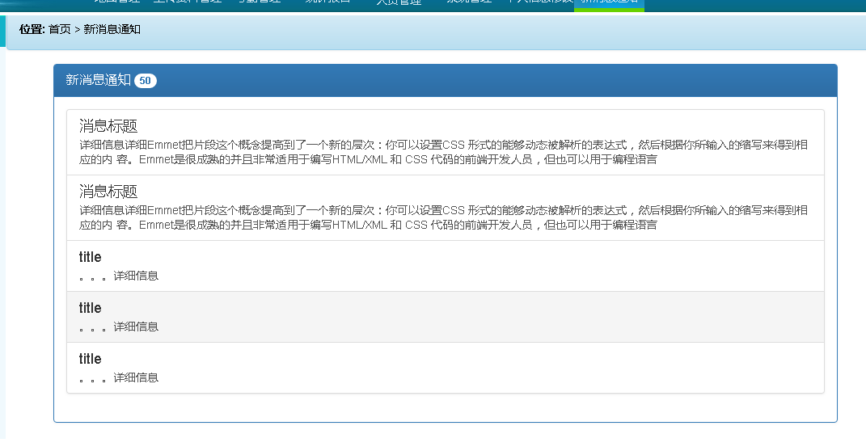

# 上传功能

## 问题处理后结果复查

简要说明：信息采集员，路长的功能，指挥中心标记问题为已处理后，信息采集员，或路长需要复查这些问题，去现场拍照，上传结果，说明是否成功处理达标。

1.点待复查问题，罗列出来

2.点特定问题旁边的复查上传

3.输入文本内容，照片

4.确认上传

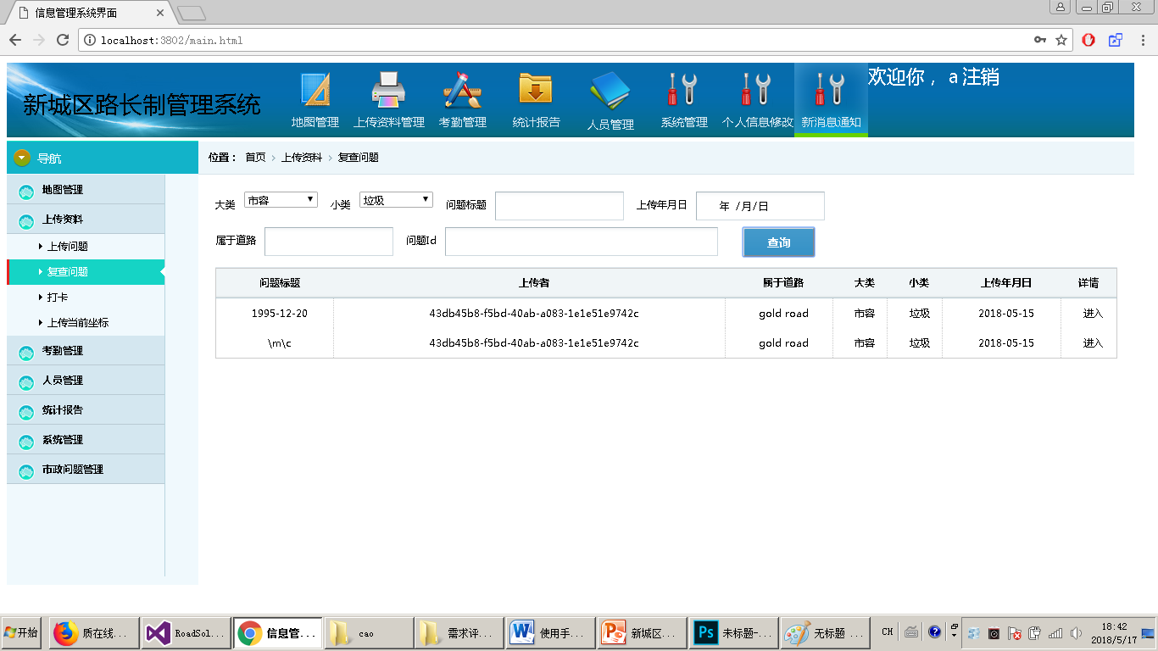

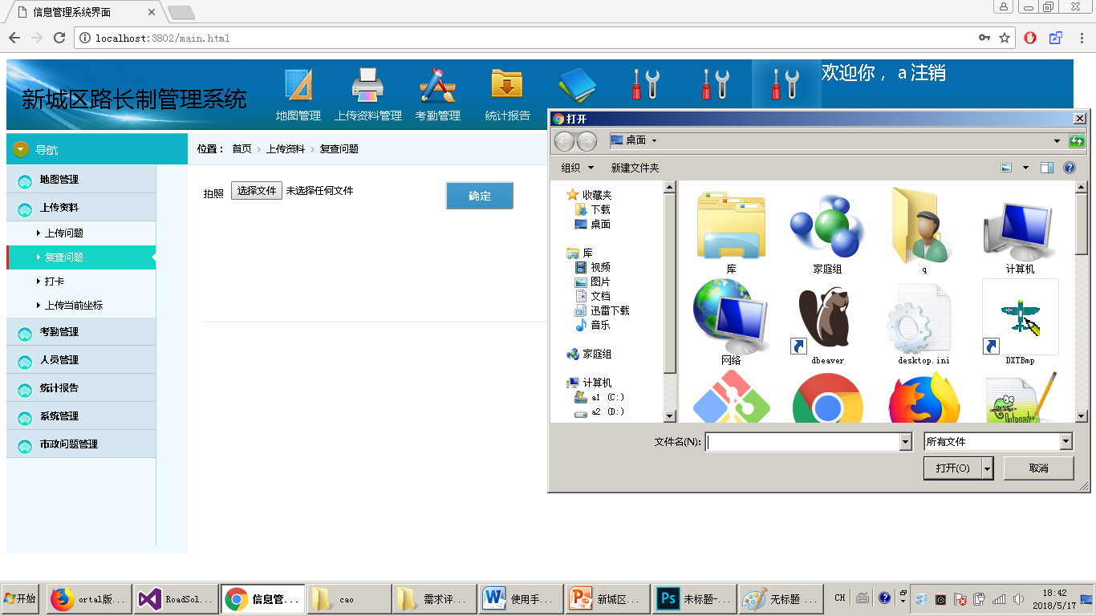

## 打卡

简要说明：信息采集员，路长的功能，签到，需要去特定的地点，拍自己照，把坐标，照片上传，符合要求，就打卡成功

1.点打卡

2.输入照片，坐标自动获取

3.上传成功

位置必须在西安市

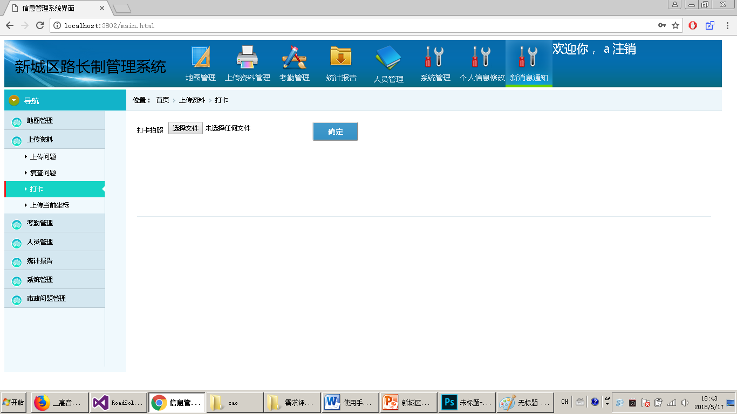

## 上传当前坐标

简要说明：信息采集员，路长的功能，为了绘制轨迹，移动了一定距离，就要求户外的人员上传自己坐标，以便绘制平滑的轨迹

1.点上传当前坐标

2.一系列确认后上传

移动距离间隔建议为1千米~2千米

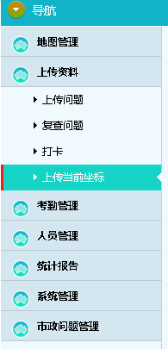

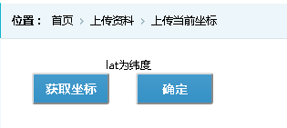

点获取坐标

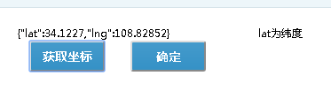

## 问题上传

简要说明：信息采集员，路长的功能，需要输入问题名，描述，照片，分类，就可以把问题上传给系统数据库，供系统查看

1.点问题上传

2.输入问题名，描述，照片，分类

3.上传成功或失败

照片大小小于4MB

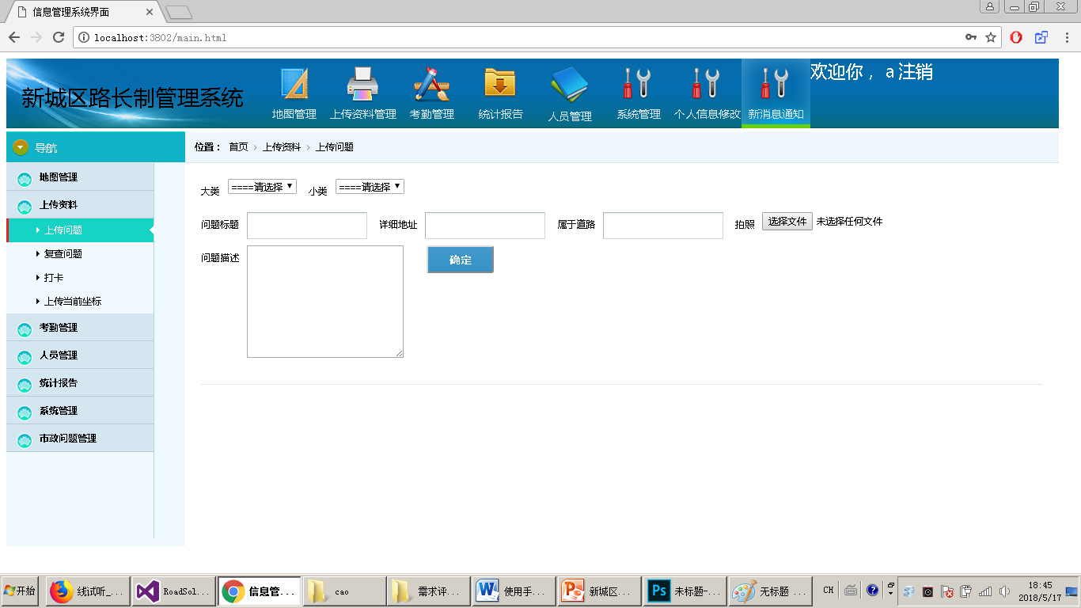

# 考勤统计

简要说明：指挥中心的功能，查看以往考勤记录，按月显示，条目有人名，职位，出勤天数，缺勤天数

1.点报表，点考勤统计

2.选择月份可以看全员的，或者选搜索人员按钮

3.显示考勤结果

数据有效期365天

